A határozati javaslat elfogadásához
egyszerű többség szükséges,
az előterjesztés nyilvános ülésen tárgyalható!

280. számú előterjesztés

Bátaszék Város Önkormányzat Képviselő-testületének 2018. november 28-án
16,00 órakor megtartandó ülésére

„Számvevőszéki” épület megvásárlásával kapcsolatos elvi döntés meghozatala

Előterjesztő: Dr. Bozsolik Róbert polgármester

Készítette: Bozsolik Zoltán mb. városüzemeltetési irodavezető

Törvényességi ellenőrzést végezte: Kondriczné dr. Varga Erzsébet jegyző

Tárgyalja:

Pénzügyi és Gazdasági Bizottság: 2018. 11. 27.

Tisztelt Képviselő-testület!

A bátaszéki Számvevőség épülete a Budai utca 7. szám alatt található. Az ingatlan (647 hrsz.) kivett irodaházként van nyilvántartva és 1.290 m² területen fekszik. Műemléki védelem alatt álló épület. (azonosító: 8547)

A teréziánumi épületek közül művészi értékben kiemelkedik a Budai út elején álló, egy emeletes épület, mely eredetileg az uradalmi számvevőség központja volt, később a Búzakalász Tsz központi épülete. Főhomlokzata hármas tagolású (2+3+2 ablakos), de már klasszicizáló stílusban fejezték be. Utcavonalon álló, déli homlokzatával zártsorú beépítéshez csatlakozó, téglalap alaprajzú, emeletes, kontyolt nyeregtetős, alápincézett épület. Kéttraktusos belső. Pincéje és földszintje csehsüveg boltozatos, az emelet síkmennyezetes, a lépcsőházban dongaboltozat. Építtette a Collegium Theresianum az alapítványi uradalom számvevőségének központjaként. Valószínűleg 1820-ban fejezték be. Az 1980-as években homlokzatait felújították. Az udvarban, az északi telekhatáron melléképület áll.

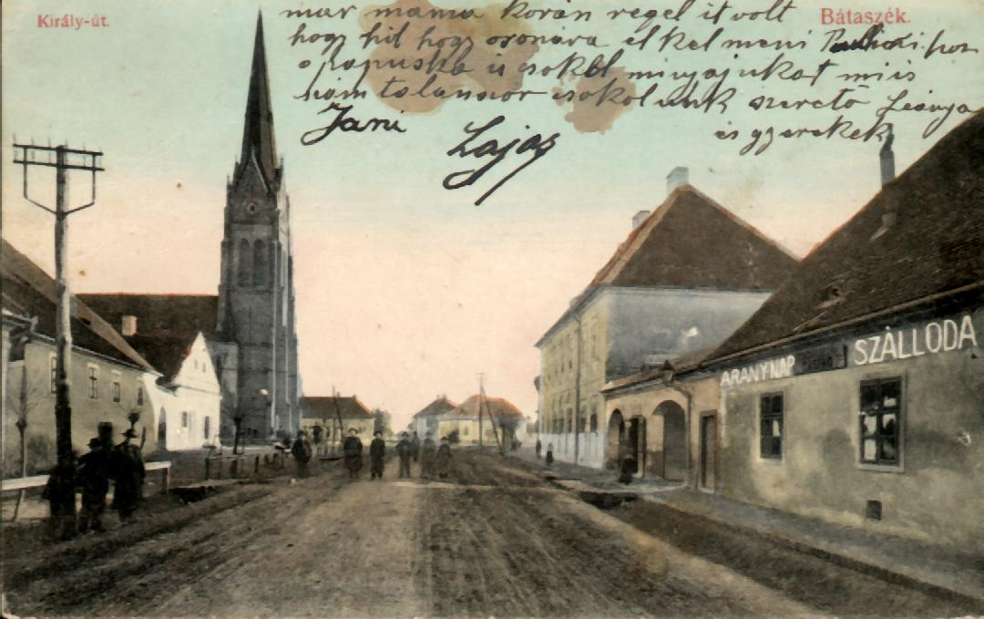
1.sz. kép

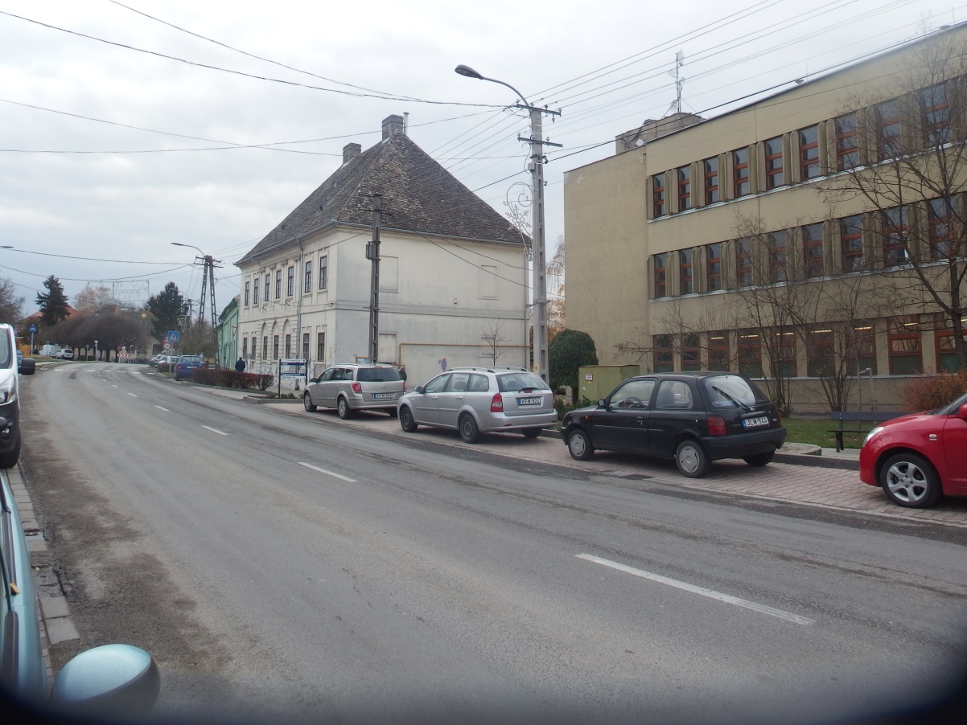
2.sz. kép

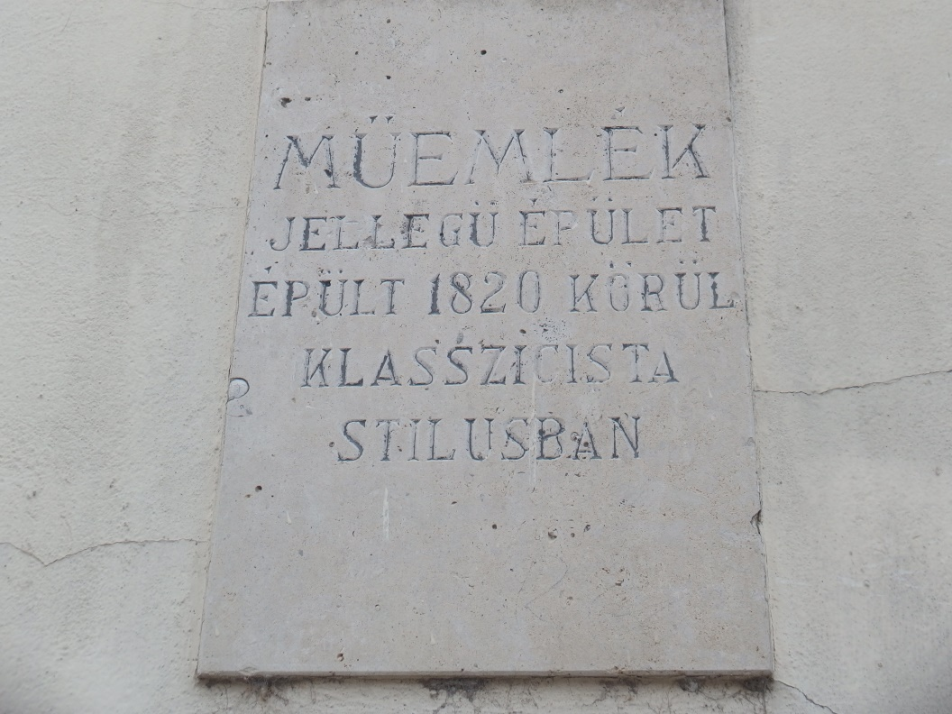
3.sz. kép

A jelenlegi tulajdonos kereste a polgármester urat eladási szándékával 25.000.000.- Ft vételáron.
Kérem az előterjesztés megvitatását.

Határozati javaslat:

Elvi döntés a Számvevőszéki épület megvásárlására

Bátaszék Város Önkormányzatának Képviselő-testülete
- kifejezi azon szándékát, mely szerint a 647 hrsz.-ú ingatlant (egykori Számvevőszék épületét) meg kívánja vásárolni,
- az a) pont szerinti ingatlan 25.000.000.- Ft vételárával egyet ért, azt elfogadja,
- felhatalmazza a város polgármesterét, hogy a jogügylet létrehozása érdekében folytasson tárgyalásokat az ingatlan tulajdonosával, valamit gondoskodjon az adásvételi szerződés megszövegezéséről és képviselő- testület elé terjesztéséről.

Határidő: 2018. december 12.-ei testületi ülés
Felelős: Dr. Bozsolik Róbert polgármester
(a tárgyalások folytatásáért, adásvételi szerződés elkészíttetéséért)

Határozatról értesül: BKÖH városüzemeltetési iroda
BKÖH pénzügyi iroda
irattár

